

**Настройка основных параметров протокола RIPv2**

# Топология

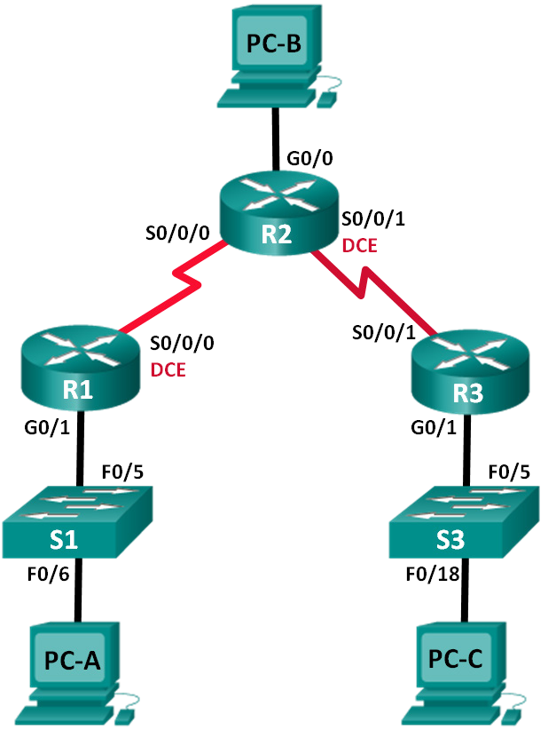

# Таблица адресации

|  |  |  |  |  |
| --- | --- | --- | --- | --- |
| **Устройство** | **Интерфейс** | **IP-адрес** | **Маска подсети** | **Шлюз по умолчанию** |
| R1 | G0/1 | 172.30.10.1 | 255.255.255.0 | — |
|  | S0/0/0 (DCE) | 10.1.1.1 | 255.255.255.252 | — |
| R2_ФАМИЛИЯ | G0/0 | 209.165.222.1 | 255.255.255.0 | — |
|  | S0/0/0 | 10.1.1.2 | 255.255.255.252 | — |
|  | S0/0/1 (DCE) | 10.2.2.2 | 255.255.255.252 | — |
| R3 | G0/1 | 172.30.30.1 | 255.255.255.0 | — |
|  | S0/0/1 | 10.2.2.1 | 255.255.255.252 | — |
| S1 | — | VLAN 1 | — | — |
| S3 | — | VLAN 1 | — | — |
| PC-A | NIC | 172.30.10.3 | 255.255.255.0 | 172.30.10.1 |
| PC-B | NIC | 209.165.222.2 | 255.255.255.0 | 209.165.222.1 |
| PC-C | NIC | 172.30.30.3 | 255.255.255.0 | 172.30.30.1 |

# Задачи

**Часть 1. Создание сети и настройка основных параметров устройства Часть 2. Настройка и проверка маршрутизации RIPv2**

* Настройте на маршрутизаторах протокол RIPv2 и проверьте его работоспособность.
* Настройте пассивный интерфейс.
* Изучите таблицы маршрутизации.
* Отключите автоматическое объединение.
* Настройте маршрут по умолчанию. • Проверьте наличие сквозного соединения.

# Общие сведения/сценарий

Протокол RIP версии 2 (RIPv2) используется для маршрутизации IPv4-адресов в небольших сетях. RIPv2 — это бесклассовый протокол маршрутизации на базе векторов расстояния, определенный в RFC 1723. Поскольку RIPv2 является бесклассовым протоколом маршрутизации, маски подсетей включены в обновления маршрутизации. По умолчанию протокол RIPv2 автоматически суммирует сети на границах сети. После отключения функции автоматического суммирования протокол RIPv2 прекращает суммирование сетей по их классовому адресу на пограничных маршрутизаторах.

В данной лабораторной работе необходимо настроить топологию сети с использованием маршрутизации RIPv2, отключить автоматическое суммирование, указать маршрут по умолчанию и использовать команды CLI для отображения и проверки сведений о маршрутизации RIP.

**Примечание.** В практических лабораторных работах CCNA используются маршрутизаторы с интегрированными сервисами Cisco 1941 (ISR) под управлением Cisco IOS версии 15.2(4) M3 (образ universalk9). Также используются коммутаторы Cisco Catalyst 2960 с операционной системой Cisco IOS версии 15.0(2) (образ lanbasek9). Можно использовать другие маршрутизаторы, коммутаторы и версии Cisco IOS. Доступные команды и результаты их выполнения зависят от модели устройства и версии Cisco IOS и могут отличаться от тех, которые приведены в этой лабораторной работе. Правильные идентификаторы интерфейса см. в сводной таблице по интерфейсам маршрутизаторов в конце лабораторной работы.

**Примечание**. Убедитесь, что у всех маршрутизаторов и коммутаторов была удалена начальная конфигурация. Если вы не уверены, обратитесь к инструктору.

# Необходимые ресурсы

* 3 маршрутизатора (Cisco 1941 с операционной системой Cisco IOS версии 15.2(4)M3 (универсальный образ) или аналогичная модель).
* 2 коммутатора (Cisco 2960 с операционной системой Cisco IOS 15.0(2) (образ lanbasek9) или аналогичная модель).
* 3 ПК (ОС Windows с программой эмуляции терминала, например, Tera Term).
* Консольные кабели для настройки устройств Cisco IOS через консольные порты. • Кабели Ethernet и последовательные кабели в соответствии с топологией.

# Часть 1: Создание сети и настройка основных параметров устройства

В части 1 вам предстоит создать топологию сети и настроить основные параметры.

**Шаг 1: Создайте сеть согласно топологии.**

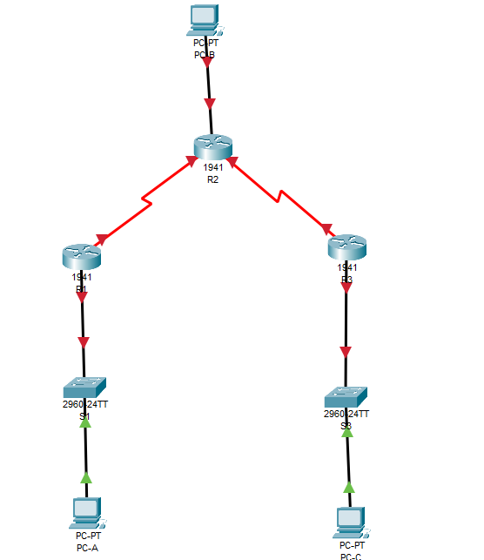

**Шаг 2: Выполните инициализацию и перезагрузку маршрутизатора и коммутатора.**

**Шаг 3: Настройте основные параметры на каждом маршрутизаторе и коммутаторе.** a. Отключите поиск DNS.

1. Настройте имена устройств в соответствии с топологией.
2. Настройте шифрование пароля.
3. Назначьте **class** в качестве пароля привилегированного режима EXEC.
4. Назначьте **cisco** в качестве паролей консоли и VTY.
5. Настройте баннер MOTD (сообщение дня) для предупреждения пользователей о запрете несанкционированного доступа.
6. Настройте **logging synchronous** на линии консоли.
7. Назначьте IP-адреса всем интерфейсам в соответствии с таблицей адресации.
8. Для каждого интерфейса настройте описание с IP-адресом.
9. Если возможно, установите значение тактовой частоты для последовательного интерфейса DCE.
10. Скопируйте текущую конфигурацию в загрузочную конфигурацию.

**S1, S2 настраивался по аналог**

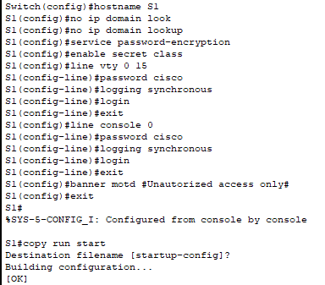

**Router R2_Sidorov, по аналогии в соответствии с табл. адресации были настроены R1 и R3**

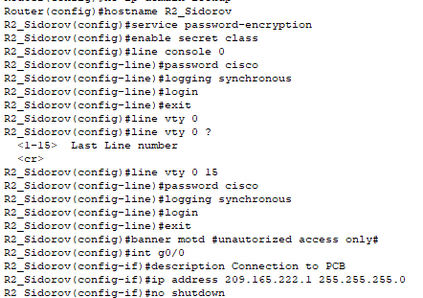

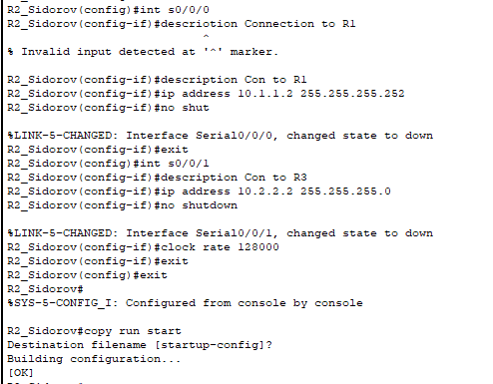

**Шаг 4: Настройте IP-адресацию на компьютере.** Сведения об IP-адресах компьютеров можно посмотреть в таблице адресации.

**PC-C, по аналогии для PC-B и PC-A в соотв. с таблицей адресации**

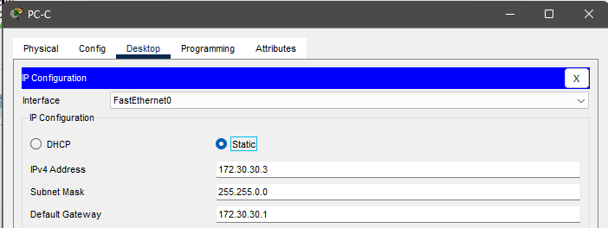

**Шаг 5: Проверка связи.**

На данный момент компьютеры не могут отправлять друг другу эхо-запросы.

1. Каждая рабочая станция должна иметь возможность проводить эхо-тестирование присоединенного маршрутизатора. При неудачном выполнении эхо-запросов выполните поиск и устранение неполадок.

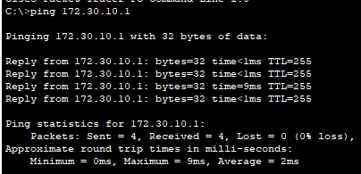

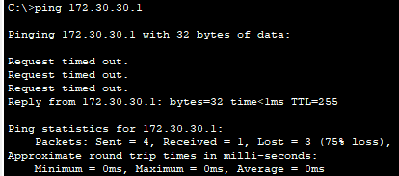

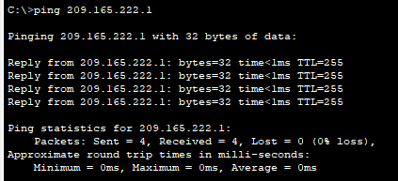

1. Маршрутизаторы должны успешно отправлять эхо-запросы друг другу. При неудачном выполнении эхо-запросов выполните поиск и устранение неполадок.

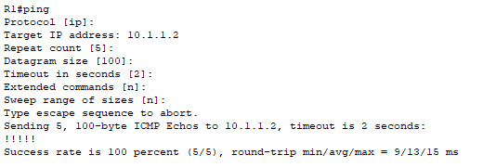

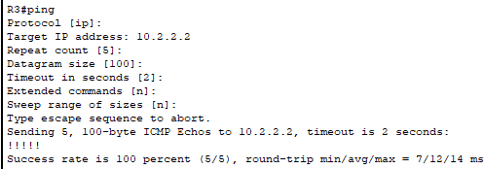

# Часть 2: Настройка и проверка маршрутизации RIPv2

В части 2 необходимо будет настроить маршрутизацию RIPv2 на всех маршрутизаторах в сети, а затем убедиться, что таблицы маршрутизации обновляются правильно. После проверки RIPv2 вам предстоит отключить автоматическое суммирование, настроить маршрут по умолчанию и проверить сквозное соединение.

**Шаг 1: Настройте маршрутизацию по протоколу RIPv2.**

1. Настройте протокол RIPv2 на маршрутизаторе R1 в качестве протокола маршрутизации и проинформируйте об этом соответствующие подключенные сети.

R1# **config t**

R1(config)# **router rip**

R1(config-router)# **version 2**

R1(config-router)# **passive-interface g0/1**

R1(config-router)# **network 172.30.0.0**

R1(config-router)# **network 10.0.0.0**

Команда **passive-interface** прекращает отправку обновлений маршрутизации из указанного интерфейса. Данный процесс предотвращает нежелательную отправку маршрутизирующей информации в локальную сеть. Тем не менее, сеть, к которой относится указанный интерфейс, по- прежнему объявляется в обновлениях маршрутизации, которые отправляются из других интерфейсов.

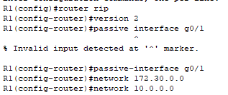

1. Настройте протокол RIPv2 на маршрутизаторе R3 и воспользуйтесь командой **network**, чтобы добавить соответствующие сети и предотвратить обновления маршрутизации в интерфейсе локальной сети.

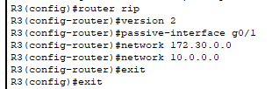

1. Настройте протокол RIPv2 на маршрутизаторе R2_ФАМИЛИЯ и воспользуйтесь командой network, чтобы добавить соответствующие подключенные сети. Не объявляйте сеть 209.165.X+201.0.

**Примечание**. Не обязательно делать интерфейс G0/0 на маршрутизаторе R2_ФАМИЛИЯ пассивным, поскольку сеть, связанная с этим интерфейсом, не объявляется.

**Шаг 2: Проверьте текущее состояние сети.**

1. Состояние двух последовательных каналов можно легко проверить с помощью команды **show ip interface brief** на маршрутизаторе R2_ФАМИЛИЯ.

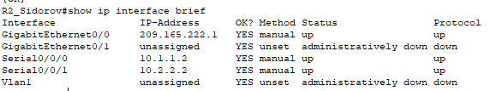

1. Проверьте наличие подключения между компьютерами.

PC-A

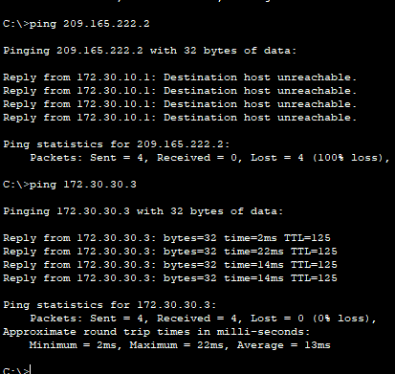

PC-C

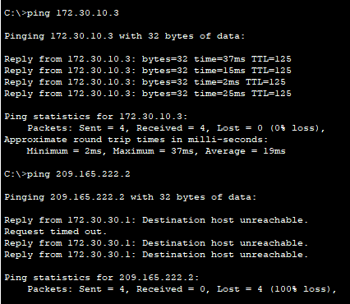

1. Убедитесь в том, что протокол RIPv2 активирован на маршрутизаторах.

Чтобы проверить это, можно воспользоваться командами **debug ip rip**, **show ip protocols** и **show run**. Выходные данные команды **show ip protocols** для маршрутизатора R1 показаны ниже.

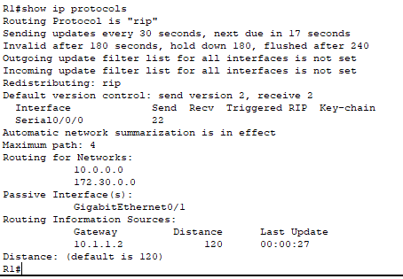

Какие сведения подтверждают работу RIPv2 при выполнении команды **debug ip rip** на маршрутизаторе R2_ФАМИЛИЯ?

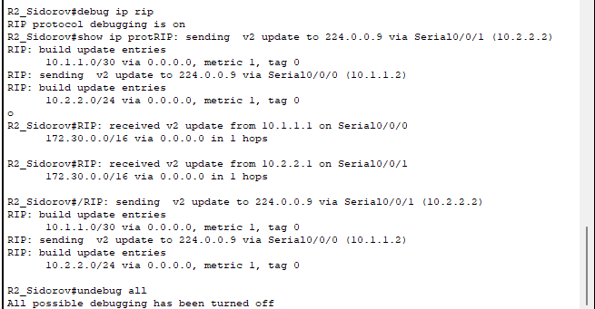

Какие сведения подтверждают работу RIPv2 при выполнении команды **show run** на маршрутизаторе R3?

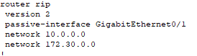

d. Отключите автоматическое суммирование маршрутов.

Локальные сети, подключенные к маршрутизаторам R1 и R3, состоят из «разорванных» сетей.

Маршрутизатор R2_ФАМИЛИЯ отображает в таблице маршрутизации два пути к сети 172.30.0.0/16, имеющие одинаковую стоимость. Маршрутизатор R2_ФАМИЛИЯ отображает только адрес главной классовой сети 172.30.0.0, но не отображает подсети этой сети.

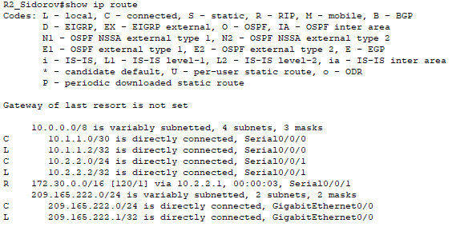

Маршрутизатор R1 отображает только собственную подсеть для сети 172.30.10.0/24. В таблице маршрутизации R1 нет маршрута для подсети 172.30.30.0/24 маршрутизатора R3.

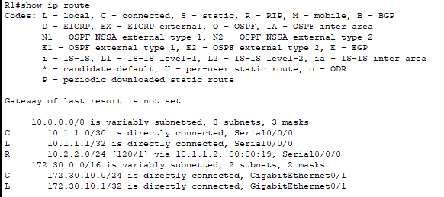

Маршрутизатор R3 отображает только собственную подсеть для сети 172.30.30.0/24. В таблице маршрутизации R3 нет маршрута для подсетей 172.30.10.0/24 маршрутизатора R1.

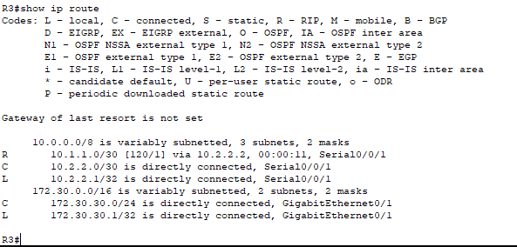

Чтобы определить маршруты, полученные в обновлениях RIP от маршрутизатора R3, используйте команду **debug ip rip** на маршрутизаторе R2_ФАМИЛИЯ. Укажите их далее.

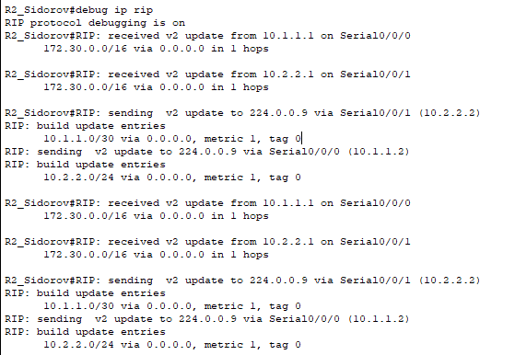

Маршрутизатор R3 не передает какие-либо подсети 172.30.0.0, только суммарный маршрут 172.30.0.0/16, включая маску подсети. Поэтому таблицы маршрутизации на R1 и R2_ФАМИЛИЯ не отображают подсети 172.30.0.0 на R3.

**Шаг 3: Отключите автоматическое объединение.**

1. Для отключения автоматического суммирования в RIPv2 используется команда **no auto-summary**. Отключите автоматическое суммирование на всех маршрутизаторах. Маршрутизаторы больше не суммируют маршруты на границах главной классовой сети. Маршрутизатор R1 приведен здесь в качестве примера.







1. Чтобы очистить таблицу маршрутизации, используйте команду **clear ip route \***.







1. Изучите таблицы маршрутизации. Не забывайте, что после очистки таблиц маршрутизации потребуется некоторое время для выравнивания их содержимого.

Подсети LAN, подключенные к маршрутизаторам R1 и R3, должны быть включены во все три таблицы маршрутизации.

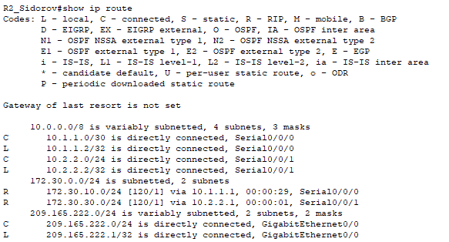

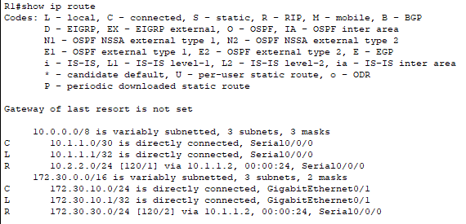

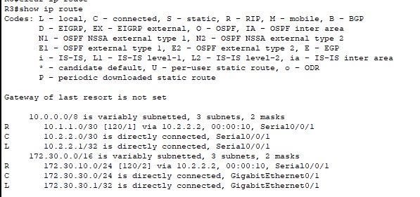

1. Чтобы проверить обновления RIP, на маршрутизаторе R2_ФАМИЛИЯ используйте команду **debug ip rip**.

R2_ФАМИЛИЯ# **debug ip rip**

Через 60 секунд выполните команду **no debug ip rip**.

Какие маршруты содержатся в обновлениях RIP, принятых от R3?

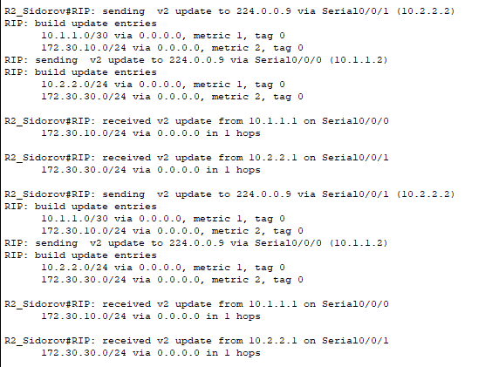

## Шаг 4: Настройка и перераспределение маршрута по умолчанию для доступа к Интернету

1. На маршрутизаторе R2_ФАМИЛИЯ создайте статический маршрут к сети 0.0.0.0 0.0.0.0 с помощью команды **ip route**. В результате весь трафик с неизвестным адресом назначения будет пересылаться на компьютер PC-B с адресом 209.165.X+201.2, моделируя Интернет путем настройки шлюза «последней надежды» на маршрутизаторе R2_ФАМИЛИЯ.



1. Маршрутизатор R2_ФАМИЛИЯ объявит маршрут для других маршрутизаторов, если команда **default- information originate** будет добавлена в его конфигурацию RIP.



**Шаг 5: Проверка конфигурации маршрутизации**

1. Просмотрите таблицу маршрутизации маршрутизатора R1.

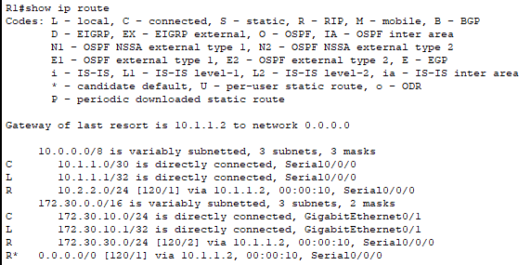

1. Просмотрите таблицу маршрутизации на R2_ФАМИЛИЯ. Каким образом путь для интернет-трафика появился в таблице маршрутизации маршрутизатора R2_ФАМИЛИЯ?

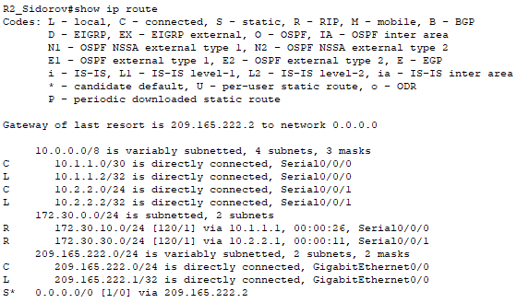

**Шаг 6: Проверьте подключение.**

1. Смоделируйте отправку трафика в Интернет, отправив эхо-запросы от узла PC-A и PC-C в сеть 209.165.X+201.2.

Успешно ли выполнена проверка связи?

1. Убедитесь в том, что узлы в разбитой на подсети сети могут достичь друг друга. Для этого выполните эхо-запрос между узлами PC-A и PC-C.

Успешно ли выполнена проверка связи? **Примечание**. Может потребоваться отключение межсетевого экрана на компьютерах.

**PC-A**

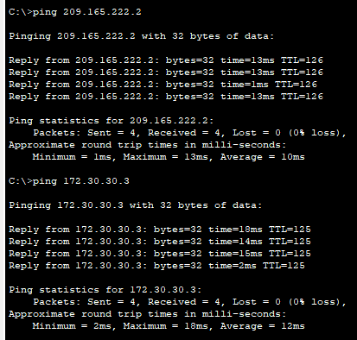

**PC-C**

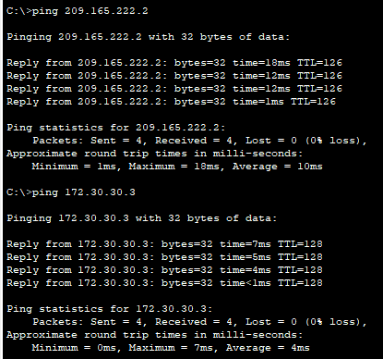

## Вопросы для защиты теоретической части (самостоятельное изучение + глава 14)

1. Дайте характеристику механизмам пересылки пакетов. Опишите все возможные источники получения маршрутов в таблице маршрутизации.
2. Дайте определение понятию “административное расстояние” (AD). Какое AD используется протоколом RIP по умолчанию и как его посмотреть?
3. В каких случаях целесообразно настроить динамическую маршрутизацию? Дайте определение понятию “метрика маршрута”.
4. Проведите краткую сравнительную характеристику статической и динамической маршрутизации на основе нескольких критериев. Какие бывают протоколы динамической маршрутизации (опишите категории и приведите примеры)?
5. Для чего нужны протоколы динамической маршрутизации? Какие компоненты включают в себя протоколы динамической маршрутизации?
6. Как вычисляется метрика для протоколов RIP, OSPF и EIGRP? Как работает распределение нагрузки при использовании динамической маршрутизации?
7. Опишите назначение кодов C, L и S в таблице маршрутизации. В каких случаях используется протокол BGP?
8. Что является недостатком динамической маршрутизации? Что представляет из себя “пассивный интерфейс”?